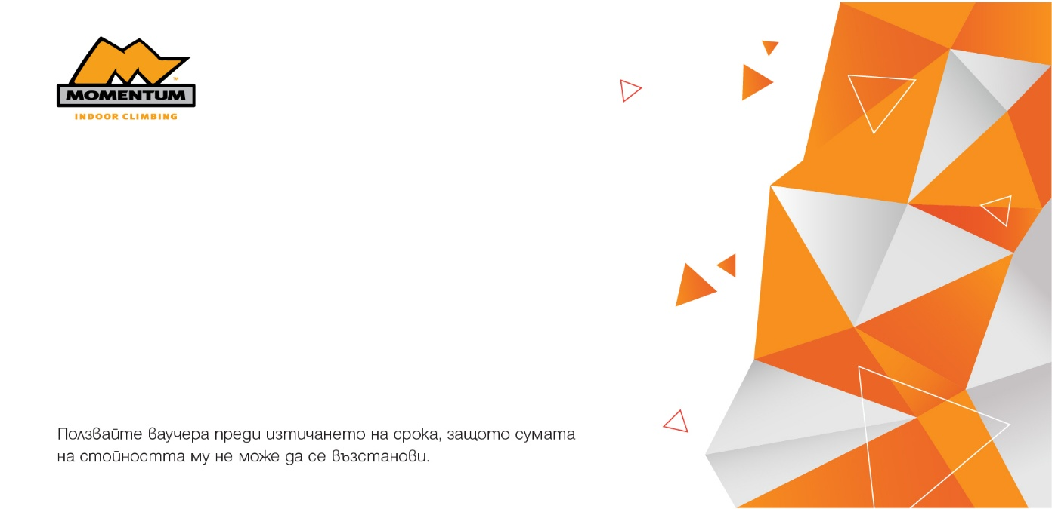
ЗА: | zara g
ОТ: | Katerina Terzieva
УСЛУГА: | гифт карта
REF # | 698537
ВАЛИДНОСТ: | 16.12.2026 г.

